Tarea 10 Rubén Agra Casal

1) Iniciar una depuración paso a paso del método Main, tecleando los valores m=5 y n=2
sin ejecutar línea a línea ninguno de los métodos invocados.

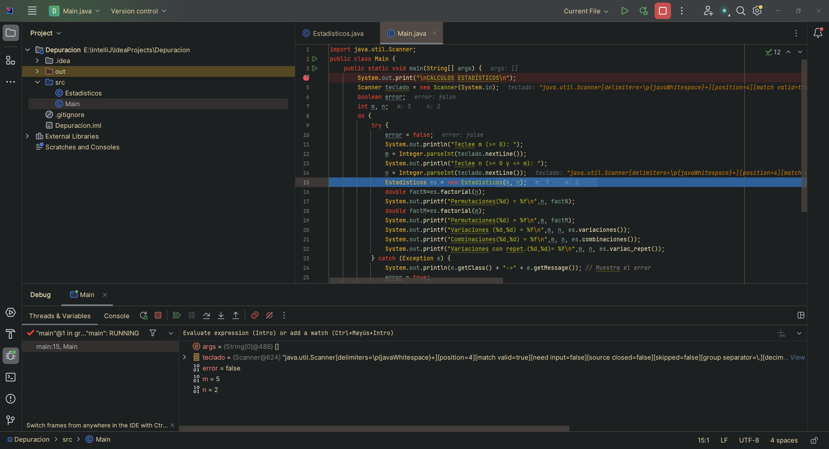

2) Repetir el paso anterior pero ejecutando paso a paso solamente el método factorial(5).
Finalizar la depuración y ver el resultado final.

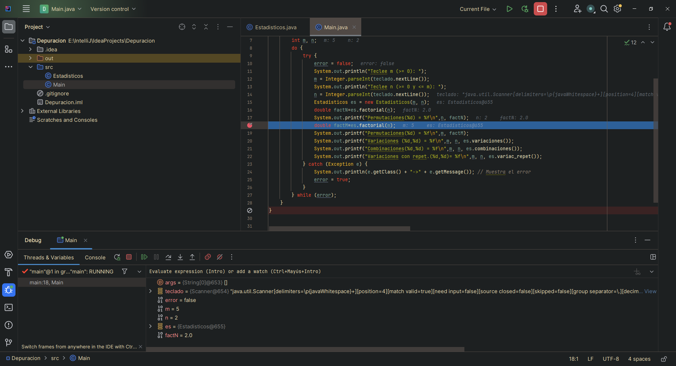

3). Repetir o paso anterior pero ejecutando ahora paso a paso solamente el método
variaciones(). Finalizar la depuración y ver el resultado final

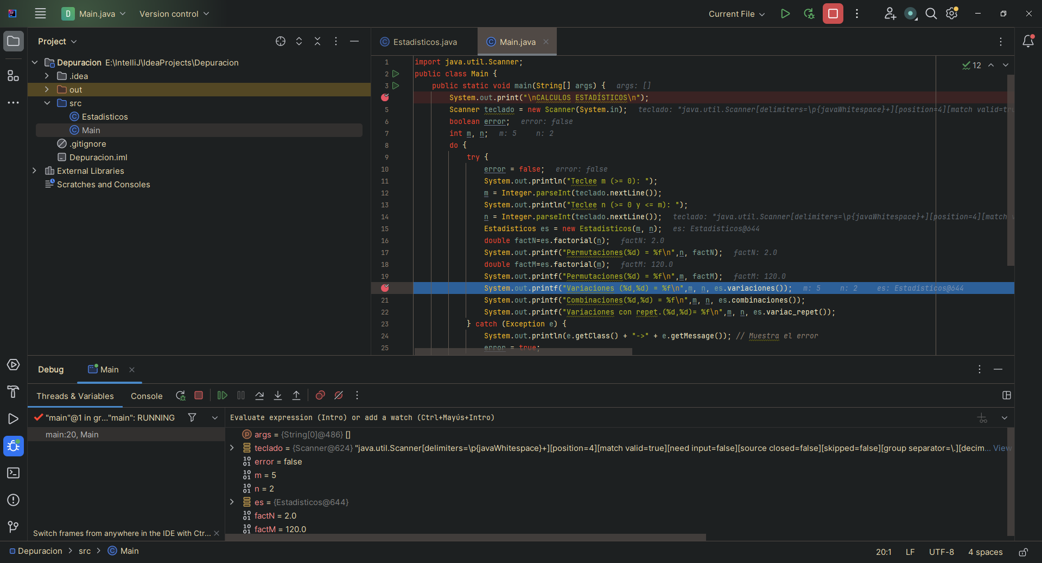

4) Colocar el cursor en la línea 21 de Main.java e iniciar una depuración hasta el cursor( teclear
los valores m=15 y n=3). Finalizar esta depuración y ver el resultado final.

